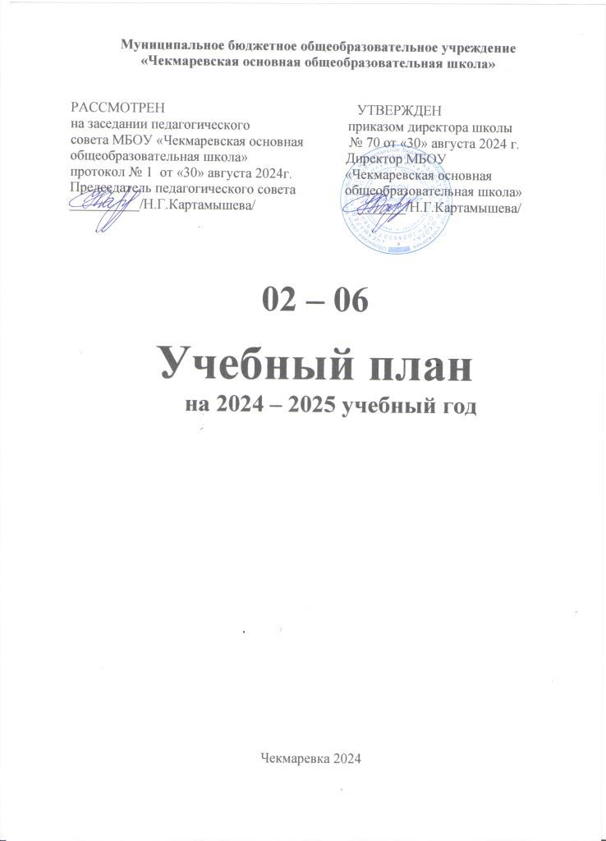

Учебный план муниципального бюджетного общеобразовательного учреждения «Чекмаревская основная общеобразовательная школа», реализующей программы начального общего, основного общего и среднего общего образования разработан в соответствии с нормативными документами:

* Приказом Министерства образования и науки Российской Федерации от 17 мая 2012 г. № 413 «Об утверждении федерального государственного образовательного стандарта среднего общего образования» (с изменениями и дополнениями)
* Федеральным государственным образовательным стандартом начального общего образования, утв. приказом Минпросвещения России от 31.05.2021

№ 286;

* Федеральным государственным образовательным стандартом основного общего образования, утв. приказом Минпросвещения России от 31.05.2021

№ 287;

* Федеральным государственным образовательным стандартом среднего общего образования, утв. приказом Минпросвещения России от 12.08.2022

№ 732;

* [Приказом Министерства просвещения Российской Федерации от 16.11.2022](https://shkolatyagunskaya-r22.gosweb.gosuslugi.ru/netcat_files/userfiles/FOP/Prikaz_Ministerstva_prosvescheniya_Rossiyskoy_Federatsii_ot_16.11.2022_992_Ob_utverzhdenii_federal_noy_obrazovatel_noy_programmy_nachal_nogo_obschego_obrazovaniya.pdf)

[№ 992 "Об утверждении федеральной образовательной программы начального](https://shkolatyagunskaya-r22.gosweb.gosuslugi.ru/netcat_files/userfiles/FOP/Prikaz_Ministerstva_prosvescheniya_Rossiyskoy_Federatsii_ot_16.11.2022_992_Ob_utverzhdenii_federal_noy_obrazovatel_noy_programmy_nachal_nogo_obschego_obrazovaniya.pdf) [общего образования"](https://shkolatyagunskaya-r22.gosweb.gosuslugi.ru/netcat_files/userfiles/FOP/Prikaz_Ministerstva_prosvescheniya_Rossiyskoy_Federatsii_ot_16.11.2022_992_Ob_utverzhdenii_federal_noy_obrazovatel_noy_programmy_nachal_nogo_obschego_obrazovaniya.pdf)

* [Приказом Министерства просвещения Российской Федерации от 16.11.2022](https://shkolatyagunskaya-r22.gosweb.gosuslugi.ru/netcat_files/userfiles/FOP/Prikaz_Ministerstva_prosvescheniya_Rossiyskoy_Federatsii_ot_16.11.2022_993_Ob_utverzhdenii_federal_noy_obrazovatel_noy_programmy_osnovnogo_obschego_obrazovaniya.pdf)

[№ 993 "Об утверждении федеральной образовательной программы основного](https://shkolatyagunskaya-r22.gosweb.gosuslugi.ru/netcat_files/userfiles/FOP/Prikaz_Ministerstva_prosvescheniya_Rossiyskoy_Federatsii_ot_16.11.2022_993_Ob_utverzhdenii_federal_noy_obrazovatel_noy_programmy_osnovnogo_obschego_obrazovaniya.pdf) [общего образования"](https://shkolatyagunskaya-r22.gosweb.gosuslugi.ru/netcat_files/userfiles/FOP/Prikaz_Ministerstva_prosvescheniya_Rossiyskoy_Federatsii_ot_16.11.2022_993_Ob_utverzhdenii_federal_noy_obrazovatel_noy_programmy_osnovnogo_obschego_obrazovaniya.pdf).

* [Приказом Министерства просвещения Российской Федерации от 23.11.2022](https://shkolatyagunskaya-r22.gosweb.gosuslugi.ru/netcat_files/userfiles/FOP/Prikaz_Ministerstva_prosvescheniya_Rossiyskoy_Federatsii_ot_23.11.2022_1014_Ob_utverzhdenii_federal_noy_obrazovatel_noy_programmy_srednego_obschego_obrazovaniya.pdf)

[№ 1014 "Об утверждении федеральной образовательной программы среднего](https://shkolatyagunskaya-r22.gosweb.gosuslugi.ru/netcat_files/userfiles/FOP/Prikaz_Ministerstva_prosvescheniya_Rossiyskoy_Federatsii_ot_23.11.2022_1014_Ob_utverzhdenii_federal_noy_obrazovatel_noy_programmy_srednego_obschego_obrazovaniya.pdf) [общего образования"](https://shkolatyagunskaya-r22.gosweb.gosuslugi.ru/netcat_files/userfiles/FOP/Prikaz_Ministerstva_prosvescheniya_Rossiyskoy_Federatsii_ot_23.11.2022_1014_Ob_utverzhdenii_federal_noy_obrazovatel_noy_programmy_srednego_obschego_obrazovaniya.pdf).

Режим работы в 1 – 9 классах определяется 5-ти дневной учебной неделей.

Учебный план для 1 – 4 классов устанавливает 4-летний нормативный срок освоения образовательных программ начального общего образования. Продолжительность учебного года: 1 класс – 33 учебные недели. В 1-ом классе используется «ступенчатый» режим обучения: в первом полугодии – в сентябре, октябре – по 3 урока в день по 35 минут каждый, в ноябре – декабре

– по 4 урока по 35 минут каждый, январь – май – по 4 урока по 40 минут каждый. Продолжительность уроков во 2 – 4 классах – 40 минут. Продолжительность учебного года для 2 – 4 классов – 34 учебных недель.

Учебный план для 5 – 9 классов устанавливает 5-летний нормативный срок освоения образовательных программ основного общего образования. Продолжительность учебного года 34 учебные недели. Продолжительность урока – 40 минут.

Учебный план 1 – 9 классов состоит из обязательной части и части, формируемой участниками образовательных отношений.

С 01.09.2023 года обучающиеся 1 - 9 классов переходят на обучение ФГОС 2021

Учебный план МБОУ «Чекмаревская ООШ» (далее – учебный план) фиксирует общий объем нагрузки, максимальный объем аудиторной нагрузки обучающихся при пятидневной учебной неделе, состав и структуру предметных областей, распределяет учебное время, отводимое на их освоение, по классам и учебным предметам.

Содержание образования при получении общего образования реализуется преимущественно за счет учебных предметов, курсов, обеспечивающих целостное восприятие мира, системно- деятельностный подход и индивидуализацию обучения.

В основу учебного плана начального общего образования положен вариант федерального учебного плана № 1 Федеральной образовательной программы, утвержденной приказом Минпросвещения от 18.05.2023 № 372.

Вариант № 1 предназначен для образовательных организаций, в которых обучение ведется на русском языке в режиме пятидневной учебной недели.

Продолжительность учебного года при получении начального общего образования для 1-х классов составляет 33 недели, для 2–4-х классов – 34 недели. Соответственно, весь период обучения на уровне НОО составляет 135 учебных недель.

Объем максимально допустимой нагрузки в течение дня:

для 1 класса – не более четырех уроков в день и один день в неделю – пять уроков;

для 2–4-х классов – не более пяти уроков.

Количество часов, отведенных на освоение обучающимися учебных предметов, курсов, модулей из обязательной части и части, формируемой участниками образовательного процесса, в совокупности не превышает величину недельной образовательной нагрузки, установленную СанПиН 1.2.3685-21.

В учебном плане начального общего образования МБОУ «Чекмаревская ООШ» выделено:

в 1 классе – 21 час в неделю;

во 2–4 классах – 23 часа в неделю.

Общее количество часов учебных занятий за четыре года составляет 3039 часов.

Обязательная часть учебного плана определяет состав учебных предметов обязательных предметных областей и учебное время, отводимое на их изучение по классам (годам) обучения.

Урочная деятельность направлена на достижение обучающимися планируемых результатов освоения программы начального общего образования с учетом обязательных для изучения учебных предметов.

Обязательная часть учебного плана включает в себя следующие предметные области:

«Русский язык и литературное чтение».

«Иностранный язык».

«Математика и информатика».

«Обществознание и естествознание ("Окружающий мир")».

«Основы религиозных культур и светской этики».

«Искусство».

«Технология».

«Физическая культура».

В школе языком образования является русский язык, и в соответствии с ФГОС НОО изучение родного языка и литературного чтения на родном языке из числа языков народов Российской Федерации, государственных языков республик Российской Федерации осуществляется по заявлению родителей (законных представителей) несовершеннолетних.

Учебный предмет «Основы религиозных культур и светской этики» изучается в объеме 1 часа в неделю в 4-м классе.

Часть учебного плана, формируемая участниками образовательных отношений, обеспечивает реализацию индивидуальных потребностей обучающихся. Время, отводимое на данную часть внутри максимально допустимой недельной нагрузки обучающихся, используется:

на увеличение учебных часов, отводимых на изучение отдельных учебных предметов, курсов, модулей из перечня, предлагаемого МБОУ «Чекмаревская ООШ», по выбору родителей (законных представителей) несовершеннолетних обучающихся:

учебный предмет литературное чтение в1классе 1 час в неделю.

Учебный план основной образовательной программы основного общего образования (далее – учебный план) обеспечивает реализацию требований ФГОС ООО и ФОП ООО, определяет общие рамки отбора учебного

материала, формирования перечня результатов образования и организации образовательной деятельности.

Учебный план:

фиксирует максимальный объем учебной нагрузки обучающихся; определяет и регламентирует перечень учебных предметов, курсов и время, отводимое на их освоение и организацию;

распределяет учебные предметы, курсы, модули по классам и учебным годам.

Учебный план состоит из двух частей: обязательной части и части, формируемой участниками образовательных отношений.

Обязательная часть учебного плана определяет состав учебных предметов, обязательных для всех имеющих по данной программе государственную аккредитацию образовательных организаций, реализующих образовательную программу основного общего образования, и учебное время, отводимое на их изучение по классам (годам) обучения.

Обязательная часть учебного плана включает следующие предметные области:

«Русский язык и литература».

«Иностранные языки».

«Математика и информатика».

«Общественно-научные предметы».

«Естественно-научные предметы»

«Основы духовно-нравственной культуры народов России»

«Искусство».

«Технология».

«Основы безопасности и защиты Родины»

«Физическая культура».

Часть учебного плана, формируемая участниками образовательных отношений, определяет время, отводимое на изучение учебных предметов, учебных курсов, учебных модулей по выбору обучающихся, родителей (законных представителей) несовершеннолетних обучающихся, в том числе предусматривающих углубленное изучение учебных предметов, с целью удовлетворения различных интересов обучающихся, потребностей в физическом развитии и совершенствовании.

Время, отводимое на данную часть учебного плана в МБОУ «Чекмаревская ООШ» использовано на увеличение учебных часов, предусмотренных на изучение отдельных учебных предметов обязательной части, в том числе на углубленном уровне.

Образовательная недельная нагрузка равномерно распределена в течение учебной недели и соответствует требованиям санитарных норм СанПиН 1.2.3685-21.

Объем максимально допустимой образовательной нагрузки в течение дня в 5–6-х классах не превышает шести уроков, в 7–9-х классах – семи уроков.

Количество часов, отведенных на освоение обучающимися учебных предметов, курсов, модулей из обязательной части и части, формируемой участниками образовательных отношений, в совокупности не превышает величину недельной образовательной нагрузки:

в 5 классе – 29 часов в неделю; в 6 классе – 30 часов в неделю; в 7 классе – 32 часа в неделю;

в 8–9-х классах – 33 часа в неделю.

Общее количество часов учебных занятий за пять лет составляет 5338 часов.

Учебный план разработан на основе варианта № 1 федерального учебного плана Федеральной образовательной программы основного общего образования, утвержденной приказом Минпросвещения от 18.05.2023 № 370.

В школе языком образования является русский язык. Учебный план не предусматривает преподавание учебных предметов «Родной язык» и «Родная литература» предметной области «Родной язык и родная литература», так как родители обучающихся в заявлениях не выразили желания изучать указанные учебные предметы.

Учебный план не предусматривает преподавание и изучение предмета «Второй иностранный язык» в рамках обязательной предметной области «Иностранные языки», так как родители обучающихся в заявлениях не выразили желания изучать учебный предмет.

В рамках учебного предмета «Математика» предусмотрено изучение учебных курсов «Алгебра», «Геометрия», «Вероятность и статистика».

Учебный предмет «История» в рамках обязательной предметной области

«Общественно-научные предметы» включает в себя учебные курсы «История России» и «Всеобщая история», на которые суммарно отводится по 2 часа в неделю в 5–9-х классах. В 9-м классе в соответствии с ФОП ООО и Методическими рекомендациями, которые Минпросвещения направило письмом от 03.03.2023 № 03-327, в учебный предмет «История» помимо учебных курсов «История России» и «Всеобщая история» включен модуль

«Введение в новейшую историю России» объемом 17 часов.

Время, отводимое на формируемую часть учебного плана, использовано для увеличения учебных часов, предусмотренных на изучение отдельных учебных предметов обязательной части:

на учебный модуль «Шахматы» в 5 классе отводится 1 час в неделю ,

на учебный предмет «Русский язык» отводится в 5 классе 1 час, на учебный предмет « Литература» в 7 классе отводится 1 час, на учебный модуль «Изобразительное искусство» в 8 классе отводится 1 час,

на учебный предмет алгебра в 6,7,8 классах отводится по 1 часу.

УЧЕБНЫЙ ПЛАН НОО

МБОУ «Чекмаревская ООШ»

|  |  |  |  |  |  |  |
| --- | --- | --- | --- | --- | --- | --- |
| **Предметные области** | **Учебные предметы (учебные модули)** | **Количество часов в неделю** | | | |  |
| **1** | **2** | **3** | **4** | **ФПА** |
| **Обязательная часть** | | | | | |  |
| Русский язык и литературное чтение | Русский язык | 5 | 5 | 5 | 5 | Д |
| Литературное чтение | 4 | 4 | 4 | 4 | Т |
| Иностранный язык | Иностранный язык | 0 | 2 | 2 | 2 | КР |
| Математика и информатика | Математика | 4 | 4 | 4 | 4 | КР |
| Обществознание и естествознание («окружающий мир») | Окружающий мир | 2 | 2 | 2 | 2 | Т |
| Основы религиозных культур и светской этики | Основы религиозных культур и светской этики:  учебный модуль «Основы православной культуры» | 0 | 0 | 0 | 1 |  |
| Искусство | Изобразительное искусство | 1 | 1 | 1 | 1 | Т |
| Музыка | 1 | 1 | 1 | 1 | Т |
| Технология | Труд (технология) | 1 | 1 | 1 | 1 | Т |
| Физическая культура | Физическая культура | 2 | 2 | 2 | 2 | Т |
| Итого | | 20 | 22 | 22 | 23 | Т |
| **Часть, формируемая участниками образовательных отношений** | | 1 | 1 | 1 | 0 | 3 |
| Литературное чтение | | 1 |  |  |  | 1 |
| ИТОГО недельная нагрузка | | 21 | 23 | 23 | 23 |  |
| Количество учебных недель | | 33 | 34 | 34 | 34 |  |
| Всего часов в год | | 693 | 782 | 782 | 782 |  |

ФПА – формы промежуточной аттестации

Д – диктант

КР – контрольная работа

Т - тестирование

УЧЕБНЫЙ ПЛАН ООО

МБОУ «Чекмаревская ООШ»

|  |  |  |  |  |  |  |  |  |  |
| --- | --- | --- | --- | --- | --- | --- | --- | --- | --- |
| **Предметные области** | **Учебные предметы** | **Количество часов в неделю** | | | | | | | **ФПА** |
| **5** | **6** | **7** | **8** | | **9** | **Всего** |
| **Обязательная часть** | |  | | | | | |  |  |
| Русский язык и литература | Русский язык | 5 | 6 | 4 | 3 | 3 | | 21 | Д |
| Литература | 3 | 3 | 2 | 2 | 3 | | 13 | Т |
| Родная литература |  |  |  |  |  | |  |  |
| Иностранные языки | Иностранный язык | 3 | 3 | 3 | 3 | 3 | | 15 | КР |
| Математика и информатика | Математика | 5 | 5 |  |  |  | | 10 | КР |
| Алгебра |  |  | 3 | 3 | 3 | | 9 | КР |
| Геометрия |  |  | 2 | 2 | 2 | | 6 | КР |
| Вероятность и статистика |  |  | 1 | 1 | 1 | | 3 | КР |
| Информатика |  |  | 1 | 1 | 1 | | 3 | Т |
| Общественно-научные предметы | История | 2 | 2 | 2 | 2 | 2 | | 10 | КР |
| Обществознание |  | 1 | 1 | 1 | 1 | | 4 | КР |
| География | 1 | 1 | 2 | 2 | 2 | | 8 | Т |
| Естественно-научные предметы | Физика |  |  | 2 | 2 | 3 | | 7 | Т |
| Химия |  |  |  | 2 | 2 | | 4 | КР |
| Биология | 1 | 1 | 1 | 2 | 2 | | 7 | Т |
| Основы духовно-нравственной культуры народов России | Основы духовно-нравственной культуры народов России | 1 | 1 |  |  |  | | 2 | Т |
| Искусство | Изобразительное искусство | 1 | 1 | 1 |  |  | | 3 | Т |
| Музыка | 1 | 1 | 1 | 1 |  | | 4 | Т |
| Технология | Труд (технология) | 2 | 2 | 2 | 1 | 1 | | 8 | Т |
| Основы безопасности и защиты Родины | Основы безопасности и защиты Родины |  |  |  | 1 | 1 | | 2 | Т |
| Физическая культура | Физическая культура | 2 | 2 | 2 | 2 | 2 | | 10 | Т |
| Итого | | 27 | 29 | 30 | 31 | 32 | | 149 |  |
| **Часть, формируемая участниками образовательных отношений** | | | | | |  | |  |  |
| Учебные предметы, курсы, модули по выбору | | **2** | **1** | **2** | **2** | **1** | | 8 |  |
| Шахматы | | **1** |  |  |  |  | | 1 |  |
| Алгебра | |  | **1** | **1** | **1** |  | | 3 |  |
| Русский язык | | **1** |  |  |  |  | | 1 |  |
| Литература | |  |  | **1** |  |  | |  |  |
| Изобразительное искусство | |  |  |  | **1** |  | | 1 |  |
| ИТОГО | | 29 | 30 | 32 | 33 | 33 | | 157 |  |
| Количество учебных недель | | 34 | 34 | 34 | 34 | 34 | | 34 |  |
| Всего часов в год | | 986 | 1020 | 1088 | 1122 | 1122 | | 5338 |  |

ФПА – формы промежуточной аттестации

Д – диктант

КР – контрольная работа

Т - тестирование